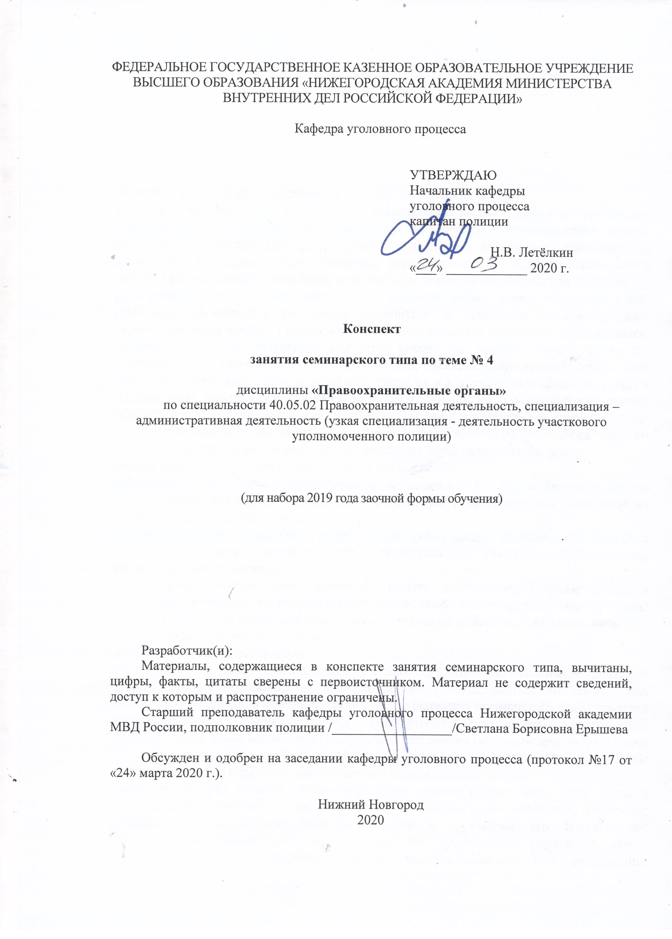

ФЕДЕРАЛЬНОЕ ГОСУДАРСТВЕННОЕ КАЗЕННОЕ ОБРАЗОВАТЕЛЬНОЕ УЧРЕЖДЕНИЕ ВЫСШЕГО ОБРАЗОВАНИЯ «НИЖЕГОРОДСКАЯ АКАДЕМИЯ МИНИСТЕРСТВА ВНУТРЕННИХ ДЕЛ РОССИЙСКОЙ ФЕДЕРАЦИИ»

Кафедра уголовного процесса

УТВЕРЖДАЮ
Начальник кафедры
уголовного процесса
капитан полиции

Н.В. Летёлкин
«___» ____________ 2020 г.

Конспект

занятия семинарского типа по теме № 4

дисциплины «Правоохранительные органы»
по специальности 40.05.02 Правоохранительная деятельность, специализация – административная деятельность (узкая специализация - деятельность участкового уполномоченного полиции)

(для набора 2019 года заочной формы обучения)

Разработчик(и):
Материалы, содержащиеся в конспекте занятия семинарского типа, вычитаны, цифры, факты, цитаты сверены с первоисточником. Материал не содержит сведений, доступ к которым и распространение ограничены.
Старший преподаватель кафедры уголовного процесса Нижегородской академии МВД России, подполковник полиции /__________________/Светлана Борисовна Ерышева

Обсужден и одобрен на заседании кафедры уголовного процесса (протокол №17 от «24» марта 2020 г.).

Нижний Новгород
2020

1. Содержание занятия семинарского типа:
1.1. Тема занятия, (вид занятия) количество часов, отводимых на данное занятие.

Тема 4. Суды общей юрисдикции.
Занятие семинарского типа- 2 часа.
1.2. Цель и задачи занятия.
Цель занятия семинарского типа – сформировать у обучающихся целостное представление о понятии, структуре и назначении судов общей юрисдикции, действующих на территории Российской Федерации.
Задачи занятия семинарского типа:
- рассмотреть понятие и назначение судов общей юрисдикции; раскрыть систему и структуру судов общей юрисдикции;
- проанализировать полномочия судов общей юрисдикции.
1.3. Учебные вопросы и практические задания.
1. Суды общей юрисдикции: их виды, основные задачи и полномочия.
2. Верховный Суд Российской Федерации: состав, структура, порядок формирования и полномочия.
3. Суды среднего звена судов общей юрисдикции: состав, структура, порядок формирования и полномочия.
4. Районные (городские суды), мировые судьи: состав, структура, порядок формирования, полномочия.
5. Военные суды: задачи, полномочия и порядок формирования.
1.4. Рекомендуемая литература по данному занятию.
Нормативно-правовые акты:
Конституция Российской Федерации // Российской газете. − 1993. − 25 декабря (с изменениями и дополнениями).
ФКЗ РФ от 31 декабря 1996 г. № 1-ФКЗ «О судебной системе Российской Федерации» // Собрание законодательства РФ. − 1997. − № 1. − Ст. 1 (с изменениями и дополнениями).
ФКЗ РФ от 7 февраля 2011 г. № 1-ФКЗ «О судах общей юрисдикции в Российской Федерации» // Российская газета. − 2011. − 11 февраля. (с последующими изменениями и дополнениями).
ФКЗ РФ «О военных судах Российской Федерации» от 23.06.1999 г. № 1-ФКЗ. //Собрание законодательства РФ. − 1999. − № 26. − Ст. 3170 (с изменениями и дополнениями).
ФКЗ РФ от 9 ноября 2009 г. 4-ФКЗ «О дисциплинарном судебном присутствии» //Собрание законодательства РФ. − 2009. − № 45. − Ст.5261 (с изменениями и дополнениями)
Гражданский кодекс РФ от 30 ноября 1994 г. № 51-Ф3 //Собрание законодательства РФ. − 1994. − № 32. − Ст.3301; − 1996. − № 5. − Ст.410.; − 2001. − № 49. − Ст.4552.; − 2006. − № 52. (с изменениями и дополнениями).
Гражданско-процессуальный кодекс РФ от 14 ноября 2002 г. № 138-ФЗ// Собрание законодательства Российской Федерации. – 2002. – № 46. – Ст. 4532. – (с изменениями и дополнениями).
Уголовный кодекс Российской Федерации от 13 июня 1996 г. № 63-ФЗ // Собрание законодательства Российской Федерации. – 1996. – № 25. – Ст. 2954. – (с изменениями и дополнениями).
Уголовно-процессуальный кодекс РФ от 18 декабря 2001 г. // Собрание законодательства Российской Федерации. – 2001. – № 52 (Ч.1). – Ст. 4921 (с изменениями и дополнениями).
Кодекс РФ об административных правонарушениях от 30 декабря 2001 г. // Собрание законодательства РФ – 2002. – № 1 (ч.1) – Ст. 1. – (с изменениями и дополнениями).
ФЗ РФ «О мировых судьях в Российской Федерации» от 17 декабря 1998 г. № 188-ФЗ. // Собрание законодательства РФ – 1998. – № 51 – Ст. 6270. (с изменениями и дополнениями).
ФЗ РФ от 20 августа 2004 г. № 113-ФЗ «О присяжных заседателях федеральных судов общей юрисдикции в Российской Федерации» // Собрание законодательства РФ. – 2004. – № 34. – Ст. 3528. (с последующими изменениями и дополнениями).
Закон РСФСР от 8 июля 1981 г. «О судоустройстве РСФСР» // Ведомости СНД РФ и ВС РФ. – 1981. – № 28. – Ст. 976. (с последующими изменениями и дополнениями).
Указ Президента РФ от 9 сентября 2000 г. № 1624 «Об утверждении положения о порядке выдачи удостоверения судьи судьям Конституционного Суда РФ, Верховного Суда РФ, Высшего Арбитражного Суда РФ и судьям, назначаемым Президентом РФ» // Собрание законодательства РФ. − 2000. − № 38. − Ст. 3781.
ФЗ РФ от 14 марта 2002 г. № 30-ФЗ «Об органах судейского сообщества РФ» // Собрание законодательства РФ. − 2002. − № 11. − Ст. 1022.
ФЗ РФ от 8 января 1998 г. № 7-ФЗ «О Судебном департаменте при Верховном Суде РФ» // Собрание законодательства РФ. − 1998. − № 2. − Ст. 223.
Постановление Верховного Совета РФ от 13.05 1993 г. № 4960-1 «Об утверждении положения о квалификационных коллегиях судей и положения о квалификационной аттестации судей» // Ведомости СНД РФ и ВС РФ. – 1993. – № 24. – Ст. 856 (с последующими изменениями и дополнениями).
Инструкция «О порядке определения стажа работы по юридической профессии для кандидатов на должность судей федеральных судов» от 27.12. 1996 г. // Бюллетень нормативных актов федеральных органов исполнительной власти. – 1997. – № 4.
Постановление Пленума Верховного Суда РФ от 11 декабря 1968г. «Об утверждении положения о научно-консультативном совете при Верховном Суде Российской Федерации» / Сборник Постановлений Пленума Верховного Суда РФ 1961 – 1993. -М.: «Юридическая литература», 1994.
Постановление Пленума Верховного Суда РФ от 28 июня 2011 г. № 10 «Об утверждении Регламента Верховного Суда Российской Федерации» (опубликован не был)
ФЗ РФ от 19.07.2011 № 247-ФЗ "О социальных гарантиях сотрудникам органов внутренних дел Российской Федерации и внесении изменений в отдельные законодательные акты Российской Федерации"// Российская газета. - 2001 . – 21 июля. -№ 157.;
ФЗ РФ от 30.11.2011 № 342-ФЗ "О службе в органах внутренних дел РФ и внесении изменений в отдельные законодательные акты РФ"// Российская газета. – 2011. – 7 декабря. - № 275;
Указ Президента РФ от 01.03.2011 № 248 "Вопросы Министерства внутренних дел Российской Федерации" (вместе с "Положением о Министерстве внутренних дел Российской Федерации») // Российская газета. – 2011. – 2 марта. - № 43.
Дополнительная литература:
Анохина В.Ю. Требования к кандидатам на должности мировых судей. // Российская юстиция. – 2007. – № 2.
Брежнев О.В. Правовые позиции судов общей юрисдикции и их роль в осуществлении правосудия в России // Российский судья. − 2009. − № 6.
Быков В.А. Конституционно-правовые проблемы организации деятельности мировых судей. Российская юстиция. – 2007. – № 7.
Дворянина Т.С. Роль судьи в обеспечении требования уважения чести и достоинства личности // Российский судья. –2007. –№ 8.
Басманов Н., Гусаков Е. – Обвинение в суде присяжных. // Законность. – 2006. – № 2.
Быков В. – Присяжные заседатели как участники уголовного судопроизводства. // Уголовное право. –2006. – № 1.
Васильева В. – Оспаривание вступившего в законную силу постановления по делу об административном правонарушении в порядке арбитражного судопроизводства. // Законность. –2006. – № 4.
Местникова С.А. Закон о мировых судьях − на практике // Российская юстиция. − 2009. − № 8.
Петроченков А.Я. Становление и развитие системы военных судов (военных трибуналов) в России // Российская юстиция. − 2009. − № 1.
Рябзин Р.А. Перспективы развития организации судов общей юрисдикции в Российской Федерации // Российский судья. − 2009. − № 6.
Соловьева Т.В. Некоторые направления реализации актов Верховного суда Российской Федерации в гражданском судопроизводстве // Арбитражный и гражданский процесс. − 2010. − № 4.
Щербатых Е.Г. Предоставить мировому судье право возбуждения уголовных дел частного обвинения. // Следователь. –2007. –№ 1.
Юдин В.Г. Вишневский А.В. Вопросы подготовки кандидатов на судебные должности // Российский судья. –2007. – № 9.

1.5. Краткое описание учебных вопросов или алгоритм выполнения практических заданий.
Суды общей юрисдикции, их виды, основные задачи и полномочия.
Верховный Суд Российской Федерации — высший орган судов общей юрисдикции. Состав, порядок формирования и полномочия Верховного Суда Российской Федерации. Структура Верховного Суда Российской Федерации. Разъяснения Пленума Верховного Суда Российской Федерации по вопросам судебной практики и их значение. Научно-консультативный совет при Верховном Суде Российской Федерации.
Верховные суды республик, краевые, областные суды, городские суды (в Москве и Санкт-Петербурге), суды автономной области и автономных округов — среднее звено судов общей юрисдикции. Состав, порядок формирования и полномочия. Структура судов среднего звена: президиум и судебные коллегии. Председатель и заместители председателя суда.
Районный суд — основное звено судов общей юрисдикции. Состав, порядок формирования и полномочия. Председатель районного суда (судья).
Мировые судьи, их место в судебной системе Российской Федерации. Контроль вышестоящих судов за законностью и обоснованностью приговоров и иных решений мировых судей. Аппарат мировых судей.
Военные суды, их место в системе судов общей юрисдикции. Особенности задач военных судов, их полномочия и порядок формирования. Основное, среднее и высшее звенья военных судов, их состав и структура.
Судебный Департамент при Верховном Суде Российской Федерации, система его органов и учреждений, администраторы судов. Роль этих органов и должностных лиц в организационном обеспечении деятельности судов общей юрисдикции.

1.6. После изучения темы обучающийся с целью контроля усвоения информации должен пройти текущий контроль успеваемости в форме компьютерного тестирования в системе «STELLUS».

П.п. 21,22,23 включены во исполнение п. 2.16 решения расширенного совещания при начальнике ДГСК МВД России генерал-лейтенанте внутренней службы В.Л. Кубышко от 2 марта 2015 года, устанавливающего обязательность включения в разрабатываемую и ранее разработанную учебно-программную документацию положений, касающихся изучения в полном объеме нормативных правовых актов РФ, регламентирующих вопросы прохождения службы в ОВД

